西藏为什么如此迷人？

几乎每个人都将西藏列为一生必去的目的地之一，而很多早已去过的人，从此以后就一直走在“回”西藏的路上。全世界没有任何一个地方像西藏这样，如此炙手可热，又如此冰清玉洁，尽管抵达它非常困难，而且常常会受高原反应之苦。西藏为何如此迷人？这是这本《西藏专辑》要回答的。

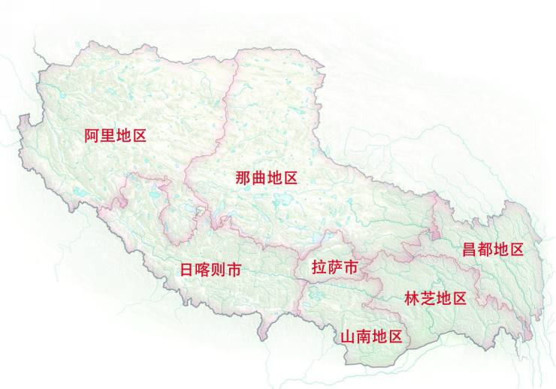

那曲区域

**摄影师才旺江村**：用镜头守望那曲草原

苍茫

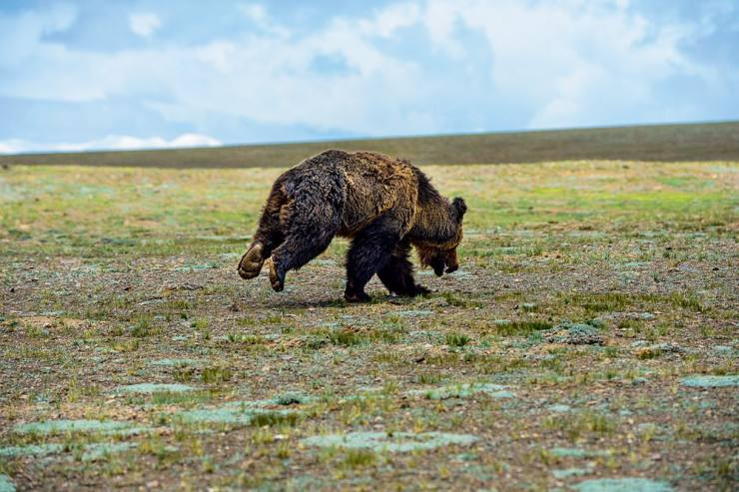

羌塘荒野：胜于东非大草原的生命协奏曲

撰文/左凌仁 摄影/葛庆敏 等

游牧的藏北：藏文化的一张侧脸

撰文/郑茜 摄影/才旺江村 等

活佛

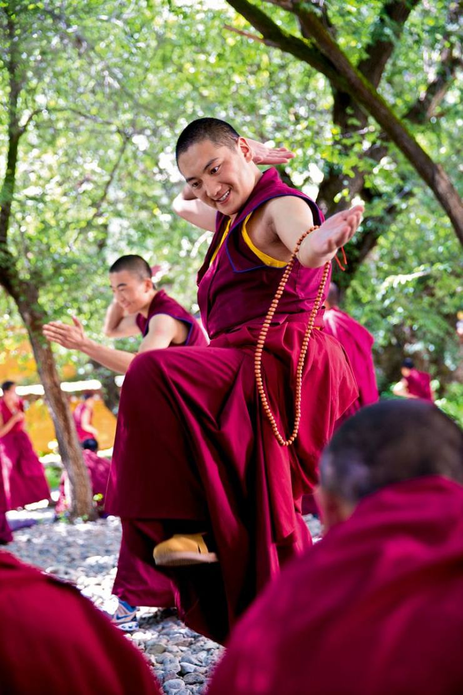

琼追仁波切：我用生命来学习

撰文/范亚昆 摄影/吕宇理

风物

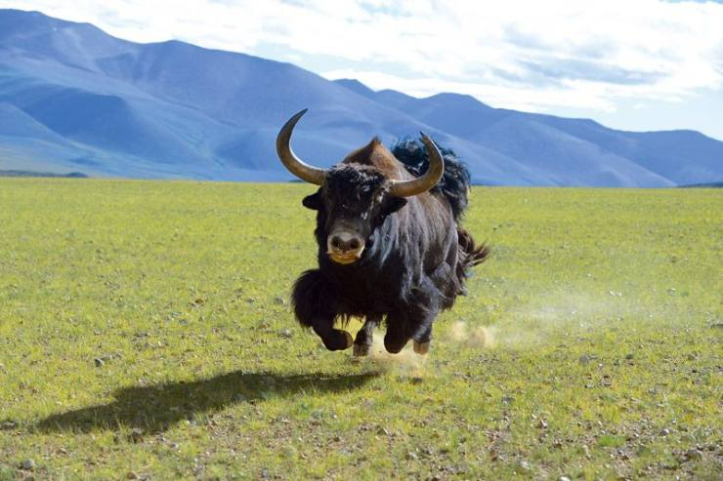

牦牛，属于青藏高原的图腾

撰文/税晓洁

阿里区域

**摄影师王宁**：航线上定格阿里印象

冲浪西藏

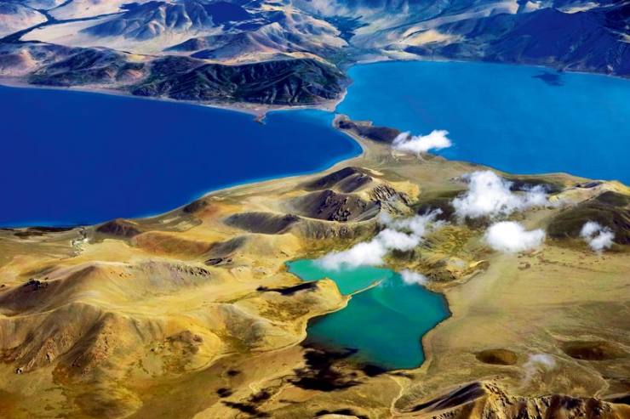

**多湖地带：一错再错，错到仙境**

撰文/单之蔷 摄影/卡布 等

西藏羌塘高原的南部，从东向西，分布着一条长达1000多公里的湖泊密集带，这里可以说是世界上罕见的湖泊“走秀场”。淡水湖、咸水湖、盐湖；蓝色的湖、绿色的湖、棕色的湖……各种各样的湖在这里汇聚……本刊组织了一支考察队，他们历时17天，穿越了这个西藏羌塘高原上的多湖地带。

高寒

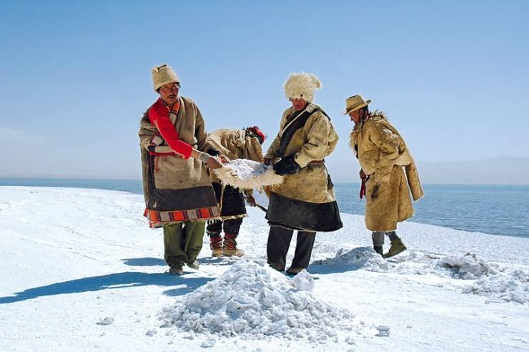

**象雄王朝：雪域高原的文明奇葩**

撰文/陈泠 摄影/卡布 等

风物

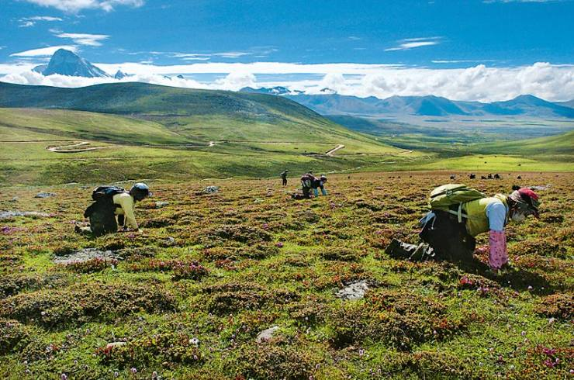

冬虫夏草：与中医两千年的缘分

撰文/段煦

日喀则区域

**摄影师吕楠**：“摄心者”镜头中的西藏农人四季

富美

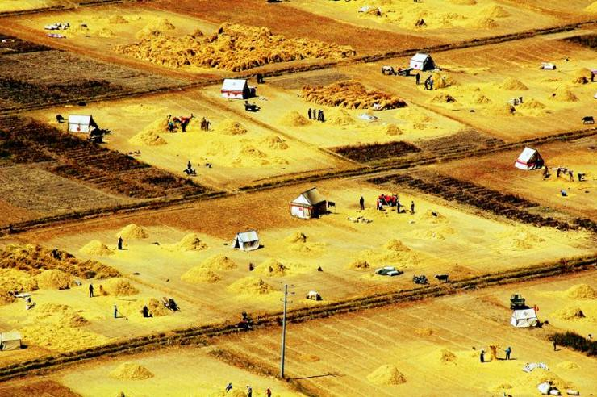

年楚河谷：滋养后藏的“聚宝盆”

撰文/崔士鑫 摄影/扎西次仁 等

寻找西藏长城：喜马拉雅山口的御敌要塞

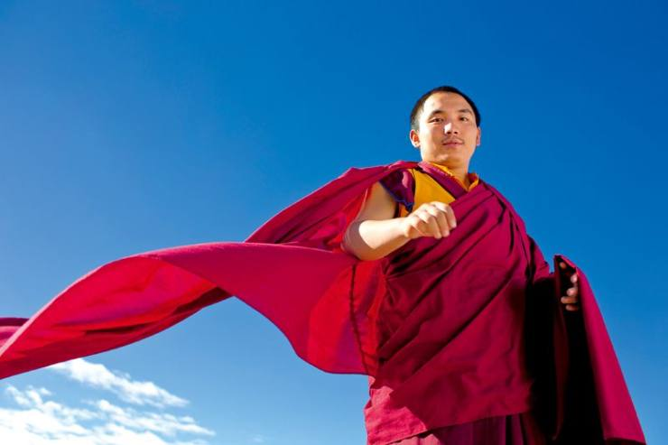

琼布仁波切：“90后”转世灵童的科班之路

撰文/范亚昆 摄影/吕宇理

苍茫风物

青稞：青藏高原的精气之源

撰文/尼玛潘多 摄影/张超音 等

山南区域

**摄影师王梓岳、张梓润：**“00后”娃娃拍山南

冲浪西藏

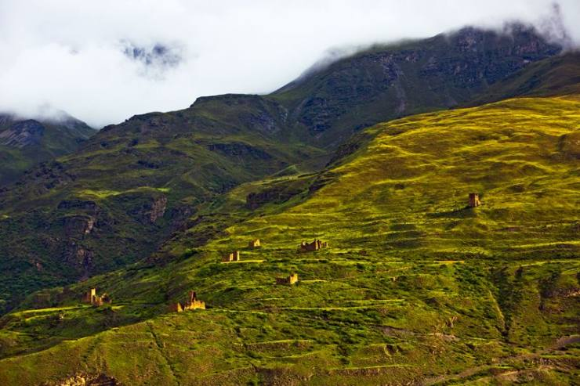

**从措美到洛扎：穿行在遍布碉楼的峡谷**

撰文/单之蔷 摄影/冯木波 等

在西藏山南地区的南部，有这样一条峡谷：它深切喜马拉雅山脉，沟通西藏与不丹；它巨大高差所带来的震撼，唯有亲临其境方能体验；它两岸荒凉大山中的秀美村庄，仿若人间仙境。更为叫绝的是峡谷中的一处处碉楼，山顶、山崖、山谷，无处不在。从措美到洛扎，考察队一路穿行在遍布碉楼的峡谷中。

苍茫

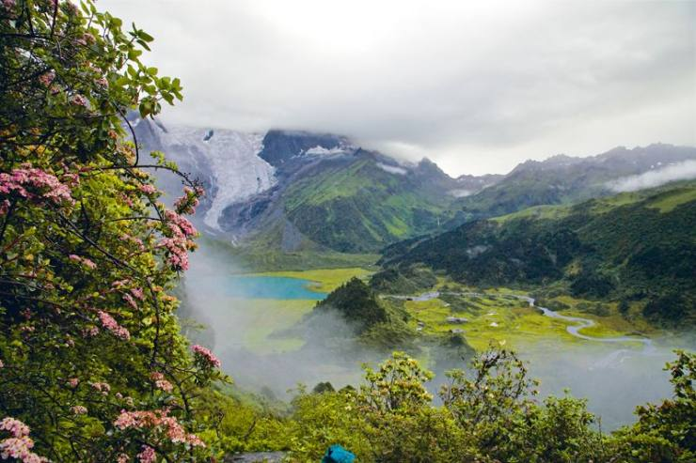

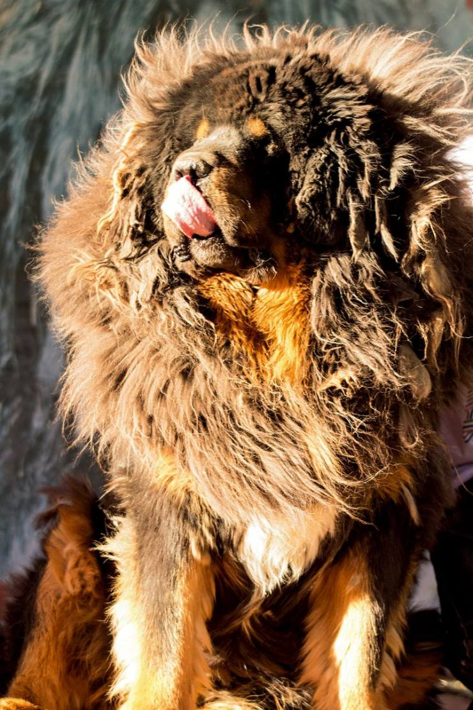

藏獒：藏族人心中的神犬

撰文/朗顿·罗布次仁 摄影/高志勇

拉萨区域

**摄影师吕宇理**：追逐闪电的摄影师

核心

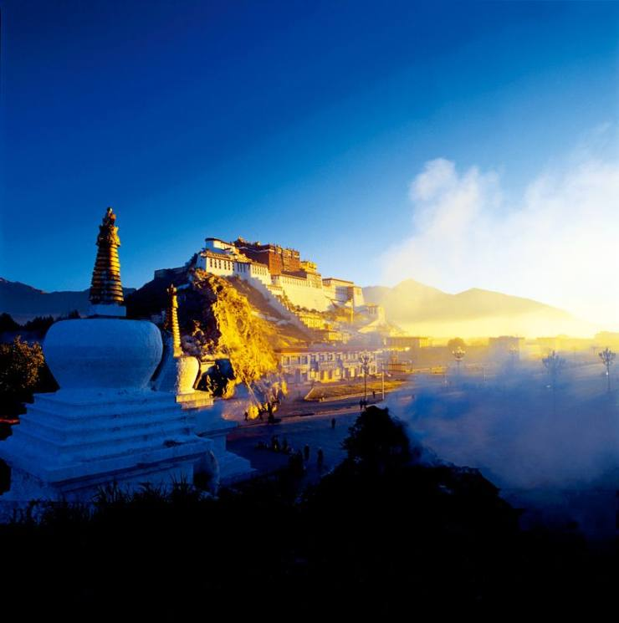

拉萨：坐拥西藏之城

撰文/王成 摄影/车刚 等

活佛

帕洛仁波切：让妙音传遍世界

撰文/王心阳 摄影/吕宇理

风物

酥油：弥漫雪域高原的气息

撰文/崔士鑫 摄影/马宏杰 等

林芝区域

**摄影师田捷砚**：林芝让我对“航拍”有了新解读

冲浪西藏

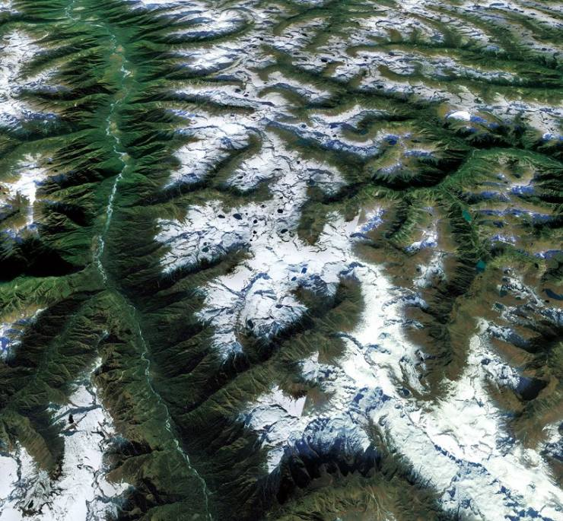

**林芝：半空中有个“小湖地带”**

撰文/单之蔷 摄影／李国平 等

在西藏的林芝地区，无数小湖被雪山托举到空中，它们或者隐藏在冰川挖蚀的冰斗里，或者遗落在冰川末端的堤坝前，它们的数量之多，绝不亚于我国那几个著名的湖区，但它们至今还鲜被人类涉足。离开地面从空中俯瞰，你会发现，一个“小湖地带”惊艳呈现。

湿润

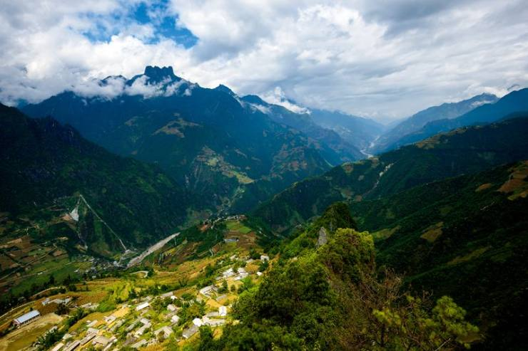

从探险秘境到发现热土：变化中的西藏墨脱

撰文/董磊 摄影/程斌

丙察察：神秘的滇藏通道

撰文·摄影/谢罡

《艽野尘梦》：一本旷世奇书的寻访之旅

撰文/萧春雷 摄影/葛蔼

活佛

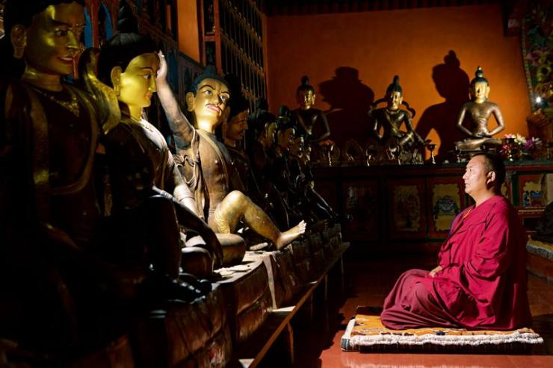

阿扎仁波切：高学历的本教布道者

撰文/傅明 摄影/马宏杰 等

风物

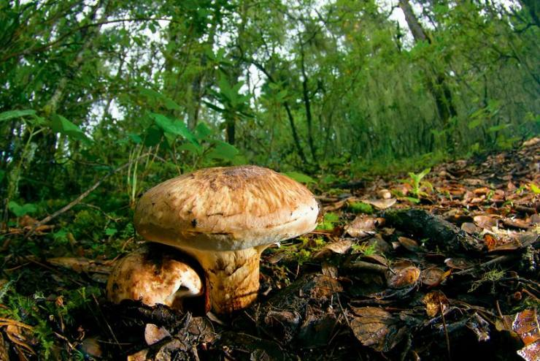

松茸：林下的珍馐

撰文/扎西尼玛

昌都区域

**摄影师谢罡**：藏东美的发现者、挖掘者和挚爱者

静谧

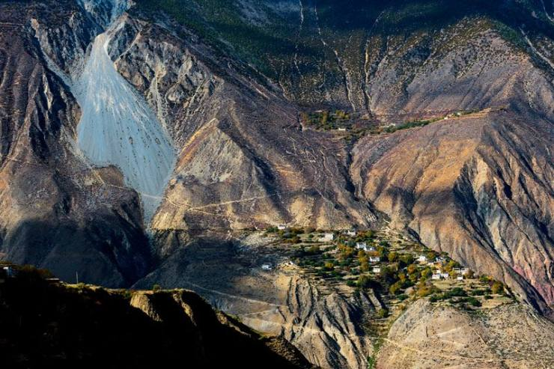

异样的河谷：西藏昌都的干热地带

撰文/李林夏 摄影/谢罡 等

追寻格桑花，在藏东横断山

撰文/陆英 摄影/牛洋 等

活佛

嘎玛丹增志美仁波切：要把金针度与人

撰文/蒋蓝 摄影/黄小黄